**Лабораторная работа № 24**

Руководство программиста

Сайт создан для ресторана «Cloude Monet». Он служит дополнительным источником привлечения гостей в заведение, помогает в продвижении бренда, предоставляет информацию о меню, времени работы, контактную информацию, а также позволяет осуществлять онлайн-заказы.

Сайт был разработан на блочном конструкторе сайтов «Tilda Publishing». Создав сайт, создаем страницы, нажав на кнопку «Создать новую страницу» (рисунок 1).

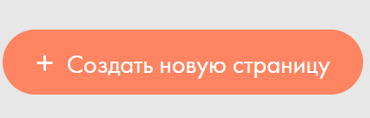

Рисунок 1 – кнопка «Создать страницу»

Далее открывается новая вкладка с готовыми шаблонами страниц для использования. (рисунок - 2).

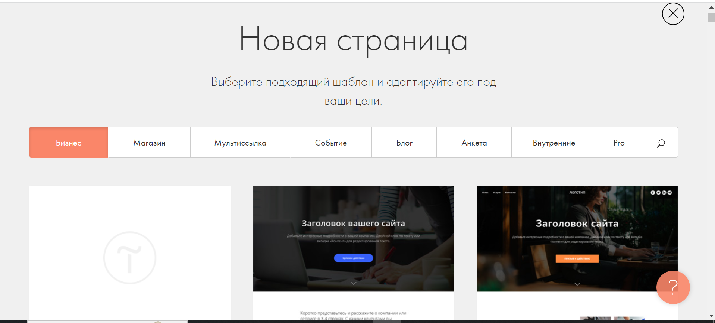

Рисунок 2 – Шаблоны для страниц

На главной странице у нас отображаются все страницы (рисунок - 3).

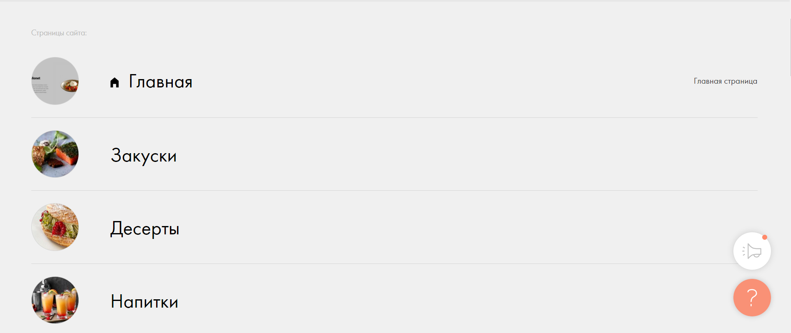

Рисунок 3 – Главная страница сайта, со страницами сайта

На всех страницах автоматически отображается подвал и шапка сайта (рисунок 4).

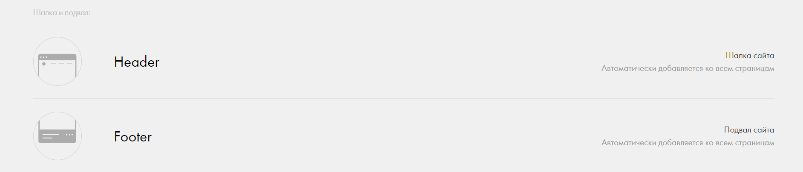Рисунок 4 – Подвал и шапка сайта

На шапке профиля находятся страницы сайта (рисунок 5).

Рисунок 5 – Шапка сайта

На главное странице нашего сайта находится заставка (рисунок 6).

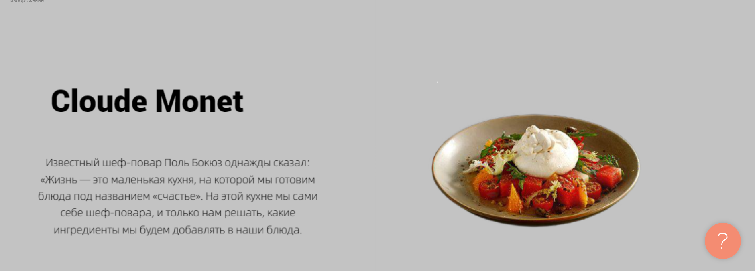

Рисунок 6 – Главная страница

Далее находятся основные блюда – это элемент «Колонки с продуктами на всю ширину» (рисунок 7).

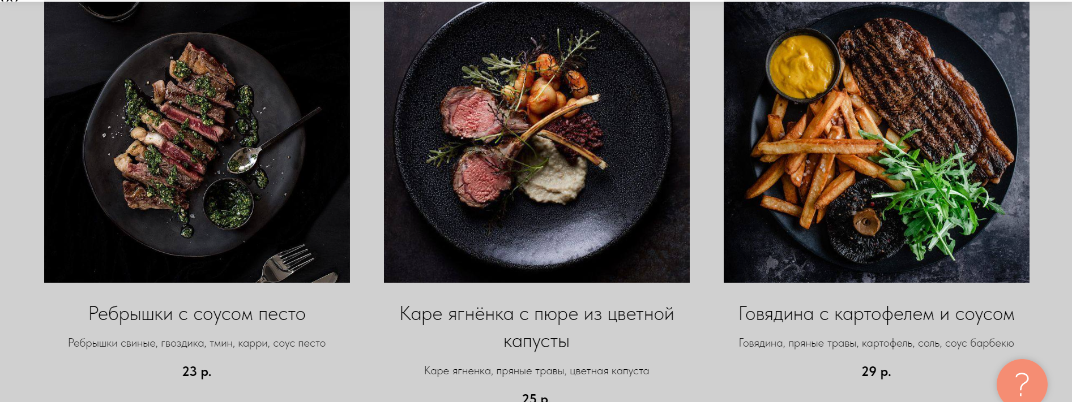Рисунок 7 – Основные блюда

Следующая страница «Закуски», где так же отображаются закуски – это элемент «Колонки с продуктами на всю ширину» (рисунок 8).

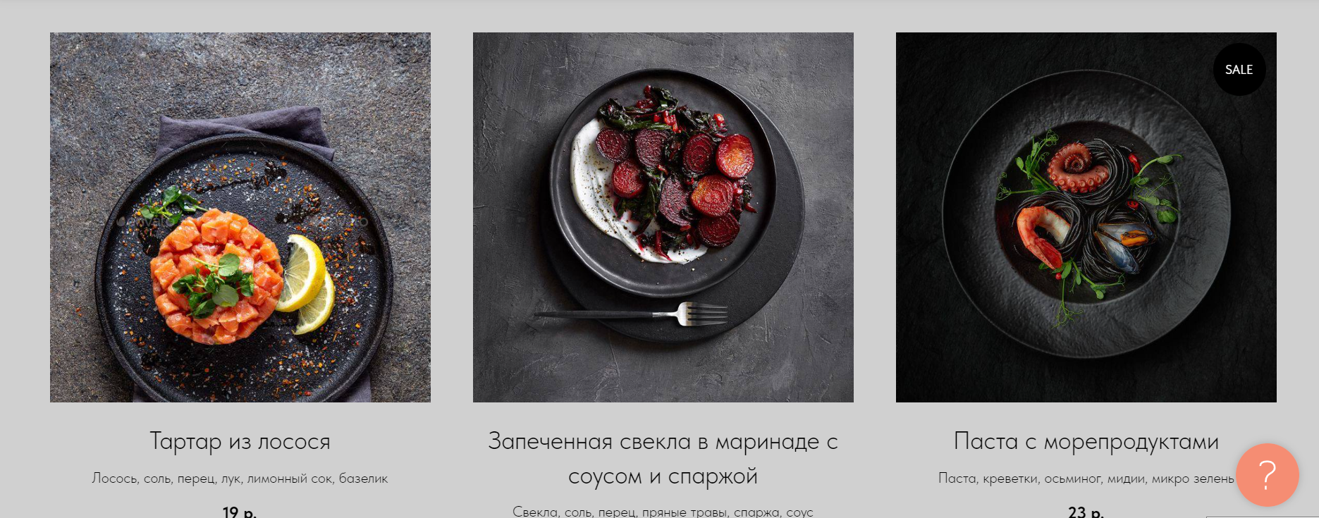Рисунок 8 - Закуски

Следующая страница «Десерты», где отображаются десерты – это элемент «Колонки с продуктами на всю ширину» (рисунок 9).

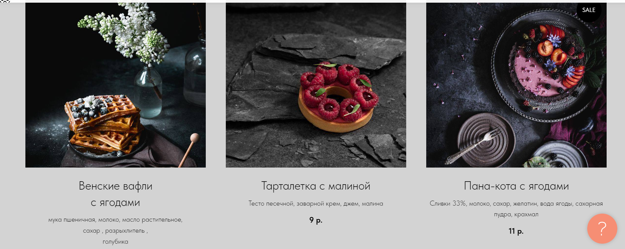

Рисунок 9 - Десерты

Следующая страница «Напитки», где отображаются напитки– это элемент «Колонки с продуктами на всю ширину» (рисунок 10).

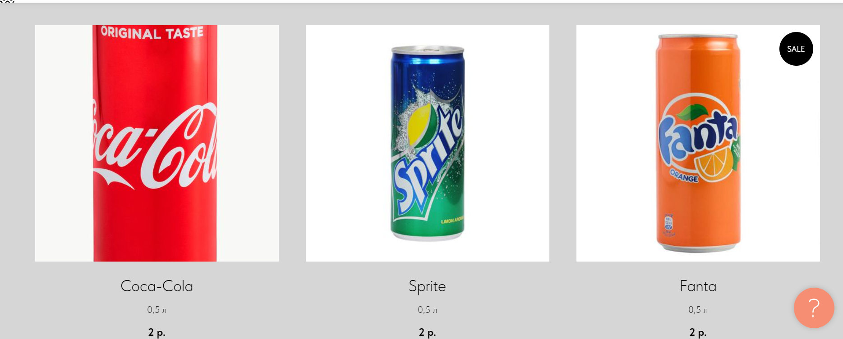

Рисунок 10 – Напитки

Следующая Вкладка «О нас» отображает информацию о самом ресторане – текстовый блок (рисунок 11) и фотографии – галерея (рисунок 12).

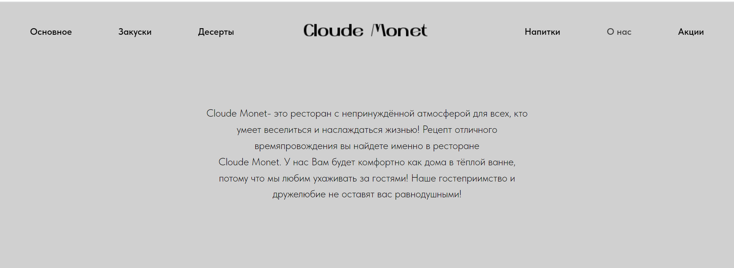Рисунок 11- Информация о ресторане

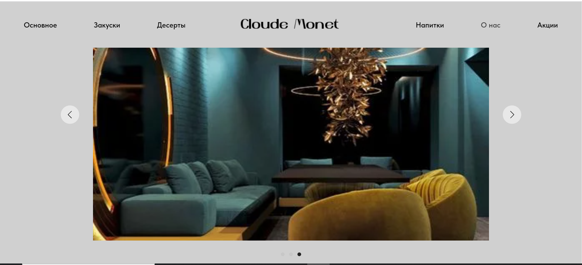

Рисунок 12 – Фотографии ресторана

Следующая вкладка «Акции», которая содержит акционные предложения – изображение (рисунок 13).

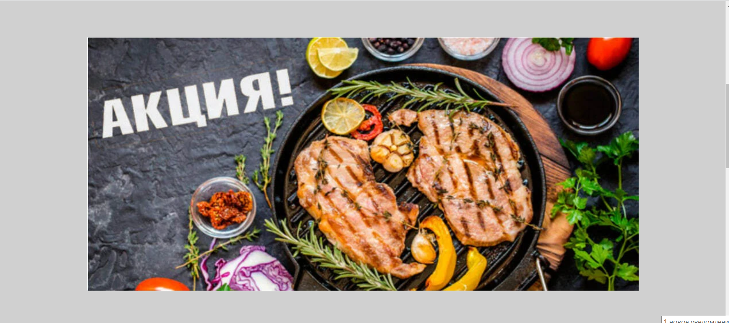

Рисунок 13 – Акционные предложения

Подвал ресторана, представлен стандартным блоком (рисунок 14).

Рисунок 14 - Подвал сайта

Подвал так же имеет ссылку на страницу «Доставка», которая содержит информацию о доставке – текстовый блок (рисунок 15).

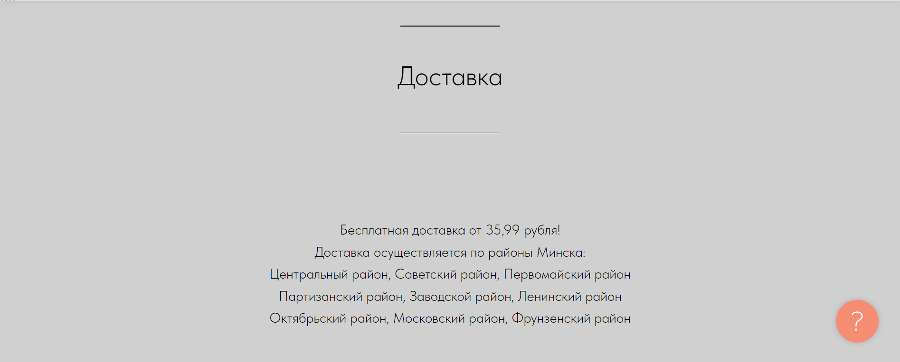

Рисунок 13 – страница «Доставка»

Так же на странице разработки сайта есть страница «Заявки», которая сохраняет заказы ресторана (рисунок 14), (рисунок 15).

Рисунок 14 – кнопка Заявки

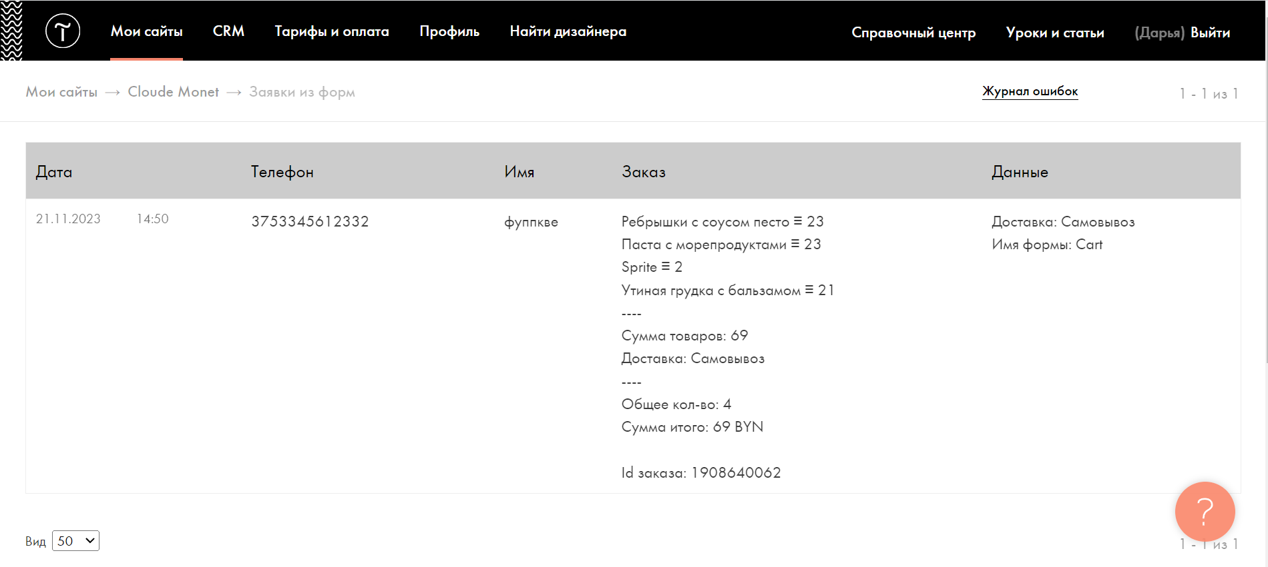Рисунок 15- Страница «Заявка»

Так же есть настройки сайта, в которых можно изменить название сайта, субдомен (рисунок 16).

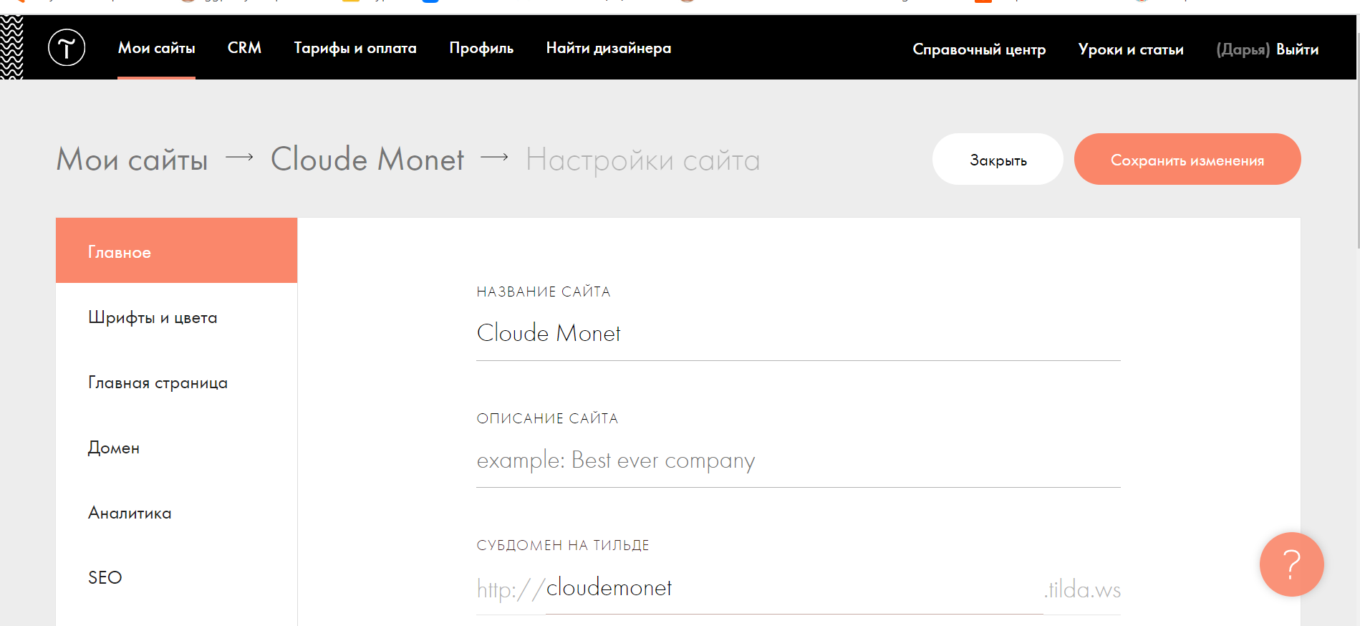Рисунок 16 – Настройки сайта, вкладка «Главное»

В настройках можно изменить валюту и подключить платежные сервисы (рисунок 17).

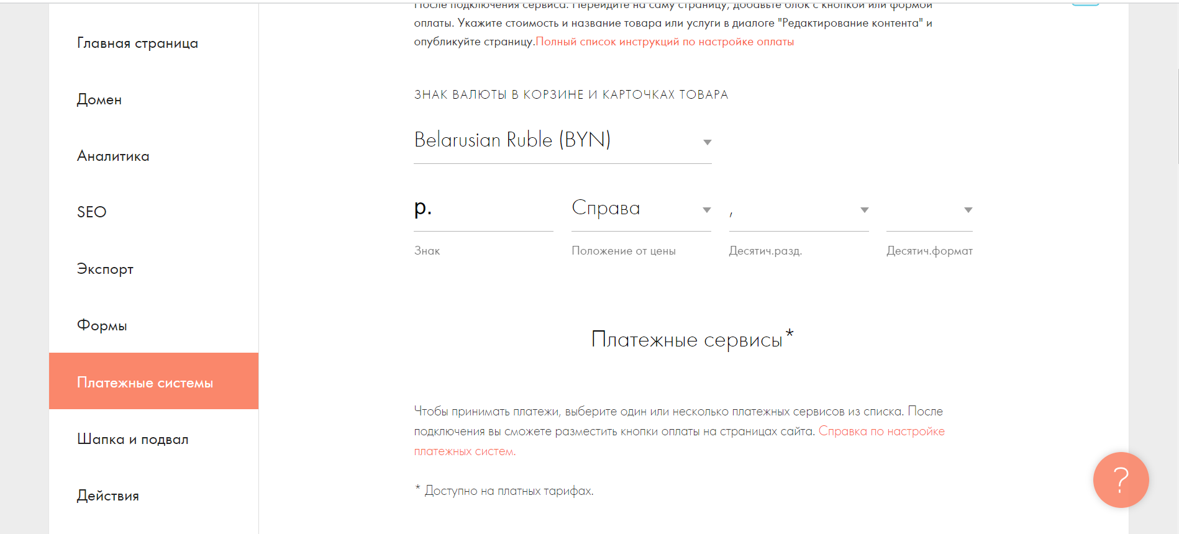

Рисунок 17 – вкладка «Платежные системы»

Так же тут выбираем какие страницы обозначим за подвал и шапку (рисунок 18).

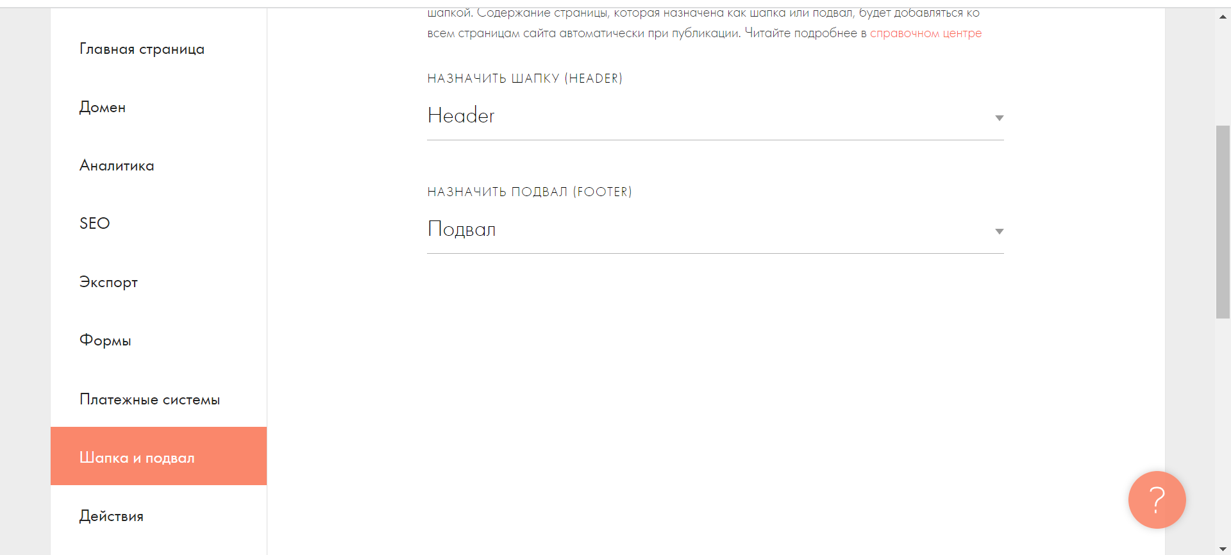

Рисунок 18 – вкладка «Шапка и подвал»

Руководство пользователя

При переходе на сайт Пользователя встречает главная страница сайта (рисунок 19)

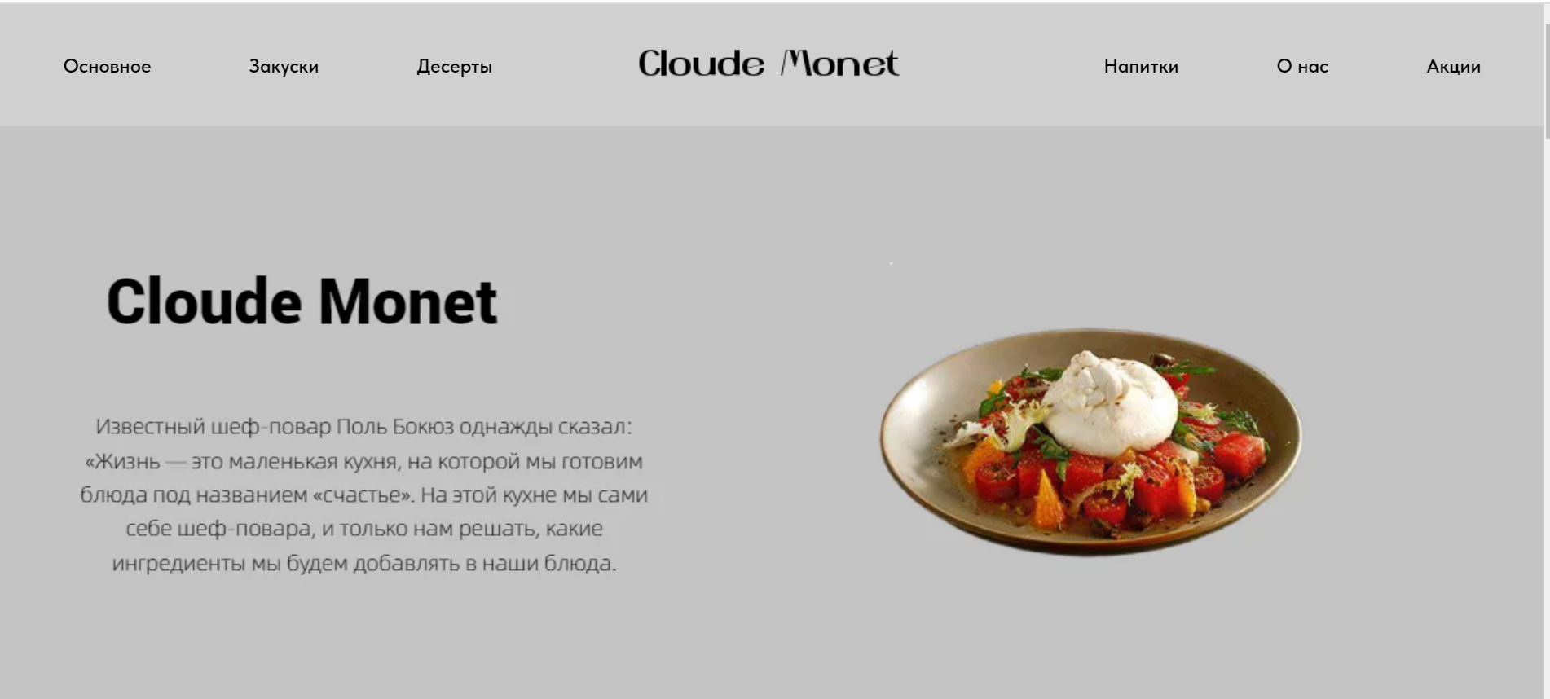Рисунок 19 – Главная страница сайта

На главной странице находятся основные кнопки: «Основное», «Закуски», «Десерты», «Напитки», «О нас », «Акции». Выбрав кнопку «Основное», пользователь осуществит переход на страницу с основными блюдами. (рисунок 20), (рисунок 21), (рисунок 22).

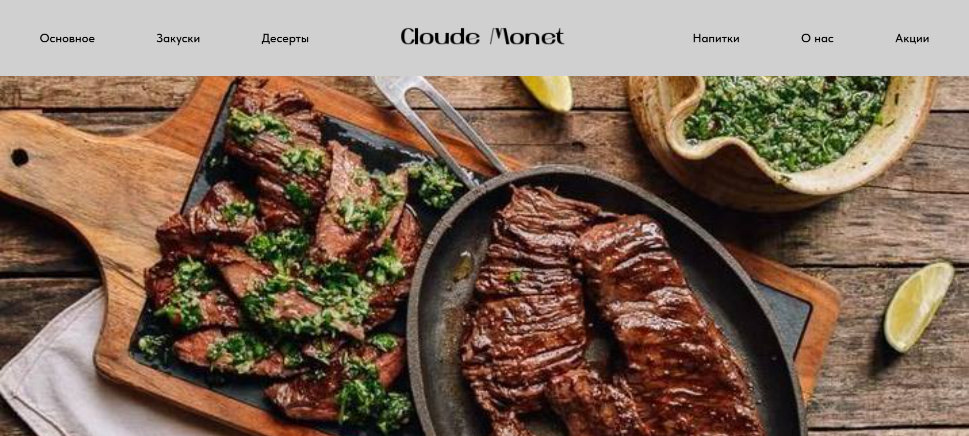Рисунок 20 – Страница «Основное»

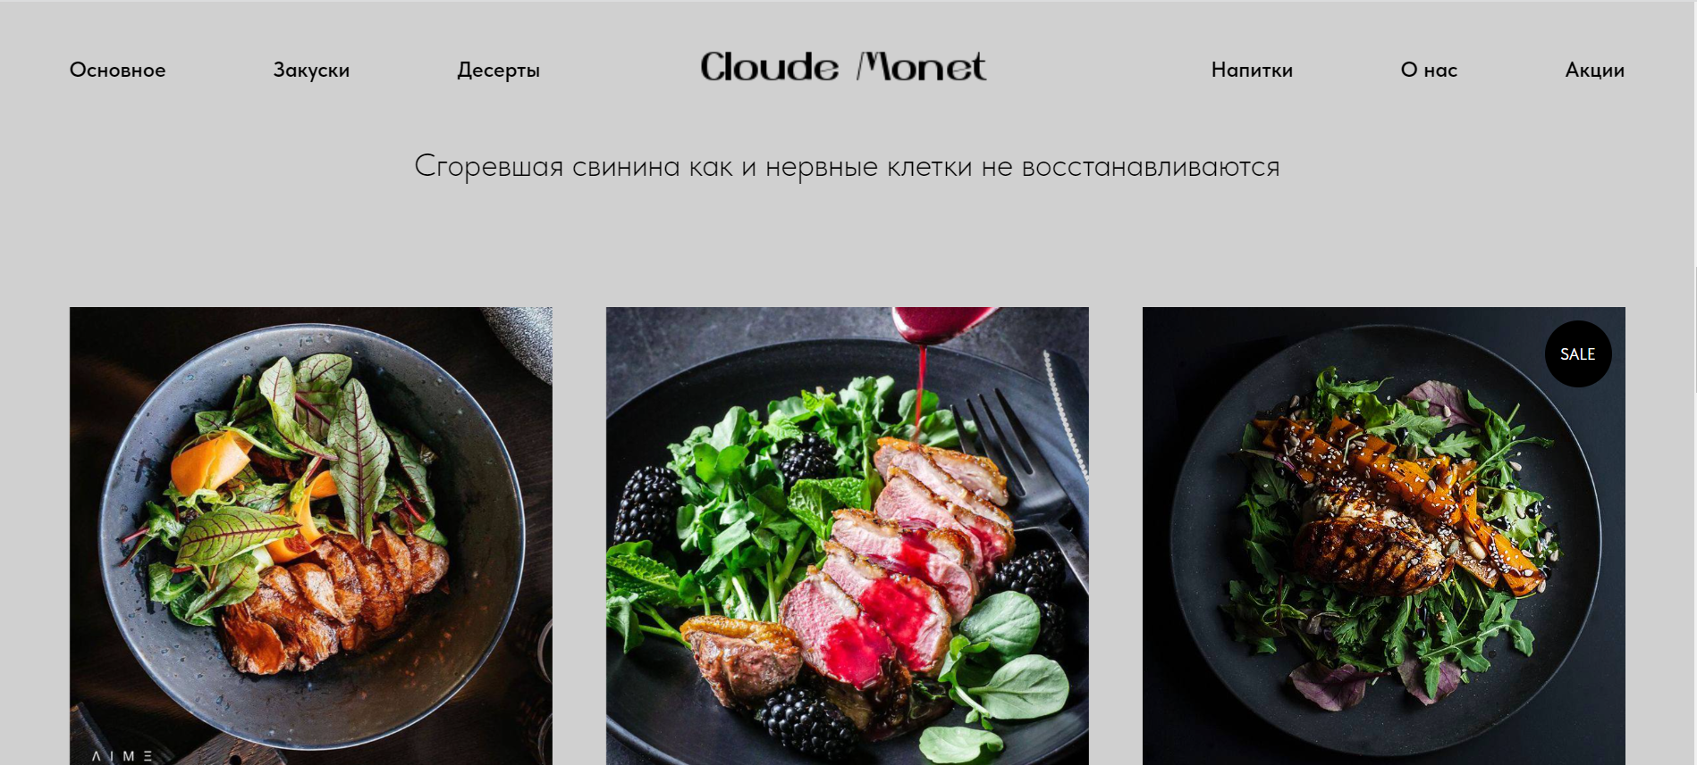Рисунок 21 – Страница «Основное»

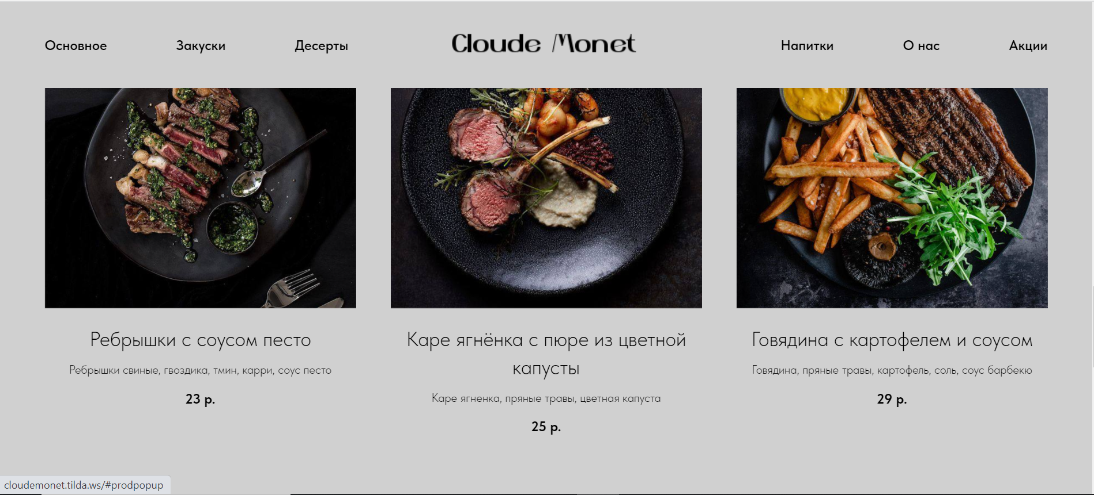Рисунок 22 – Страница «Основное»

При нажатии на кнопку «Блюда», откроется новая страница, в которой описано блюдо (рисунок 23).

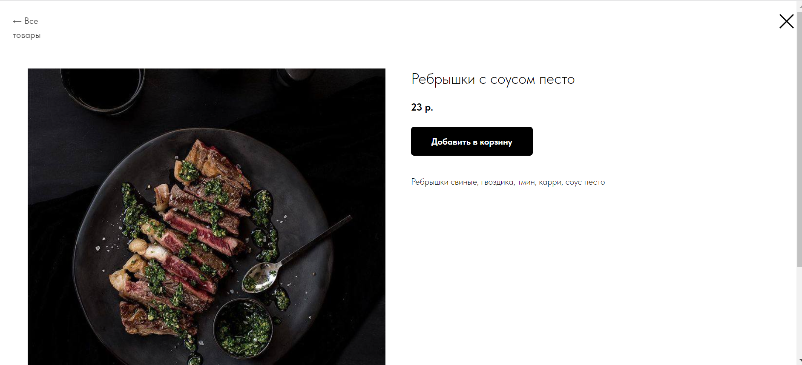

Рисунок 23 – Карточка блюда

Нажав на кнопку «Добавить в корзину», пользователь добавит блюдо в корзину (рисунок 24).

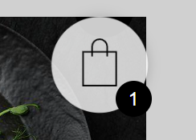

Рисунок 24 – Кнопка «Корзина»

Это вкладка «Закуски», которая работает по принципу «Основное» (рисунок 25), (рисунок 26).

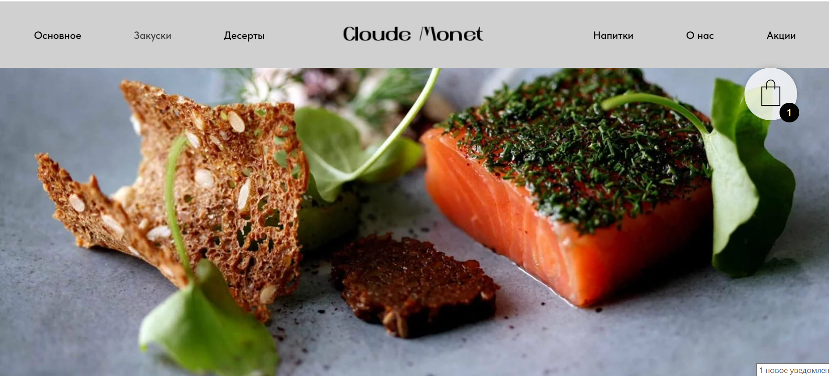Рисунок 25 – страница «Закуски»

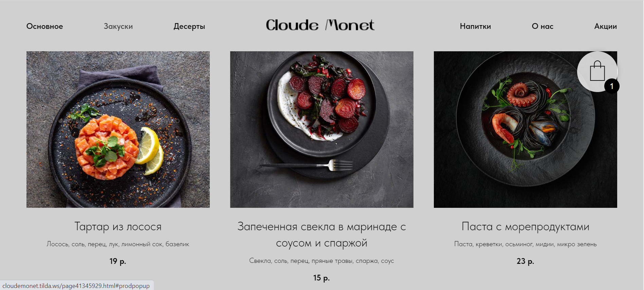Рисунок 26 – страница «Закуски»

Это вкладка «Десерты», которая работает по принципу «Основное» (рисунок 27), (рисунок 28).

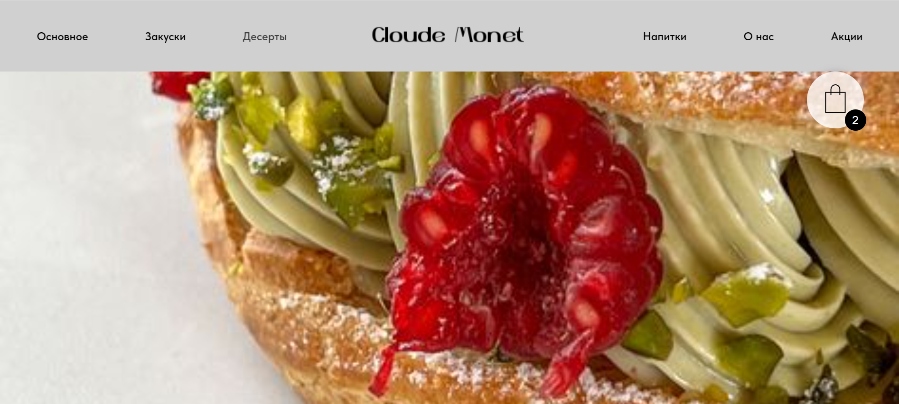

Рисунок 27 – страница «Десерты»

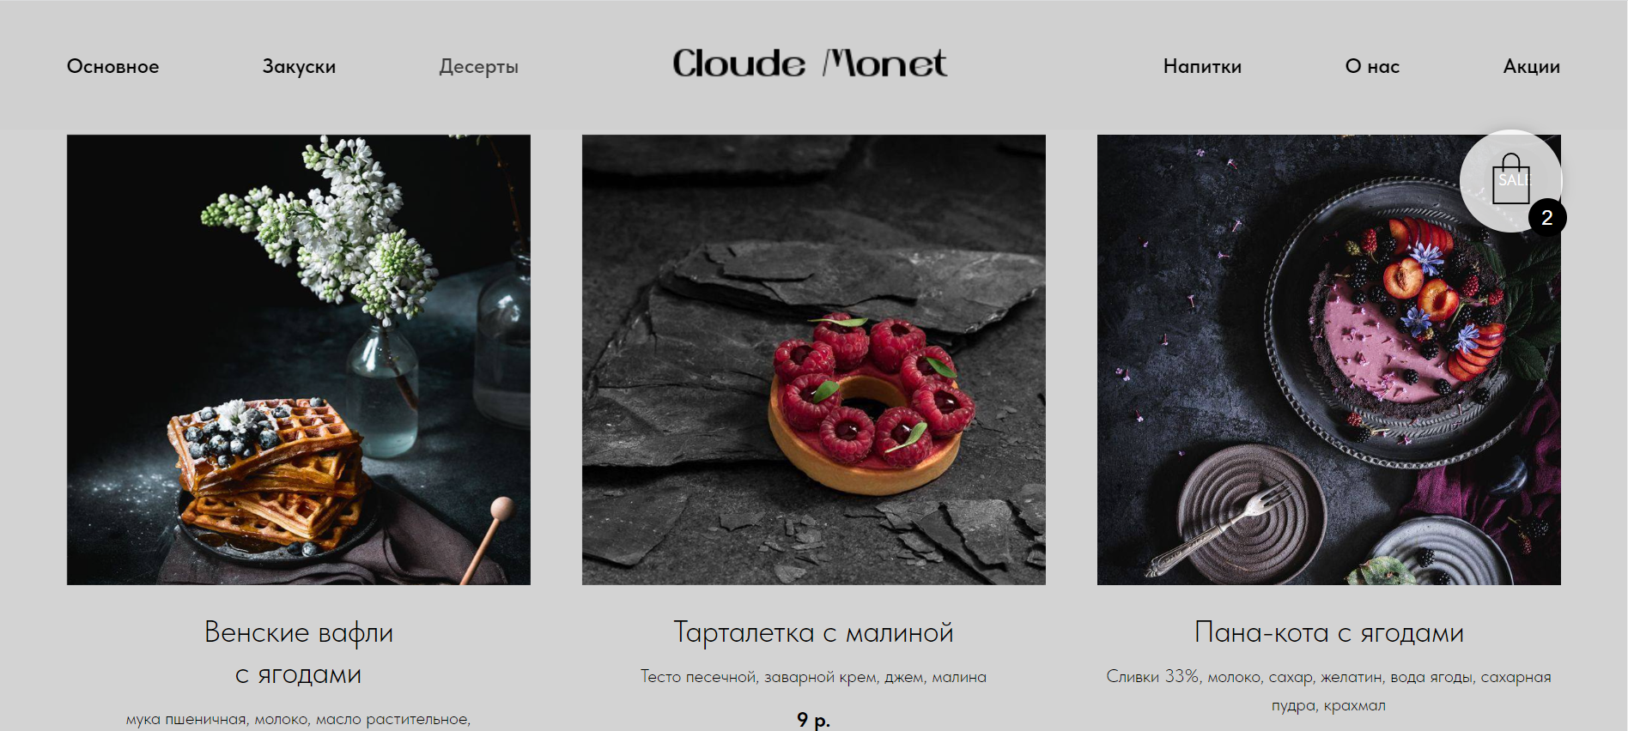Рисунок 28 – страница «Десерты»

Это вкладка «Напитки», которая работает по принципу «Основное» (рисунок 29), (рисунок 30).

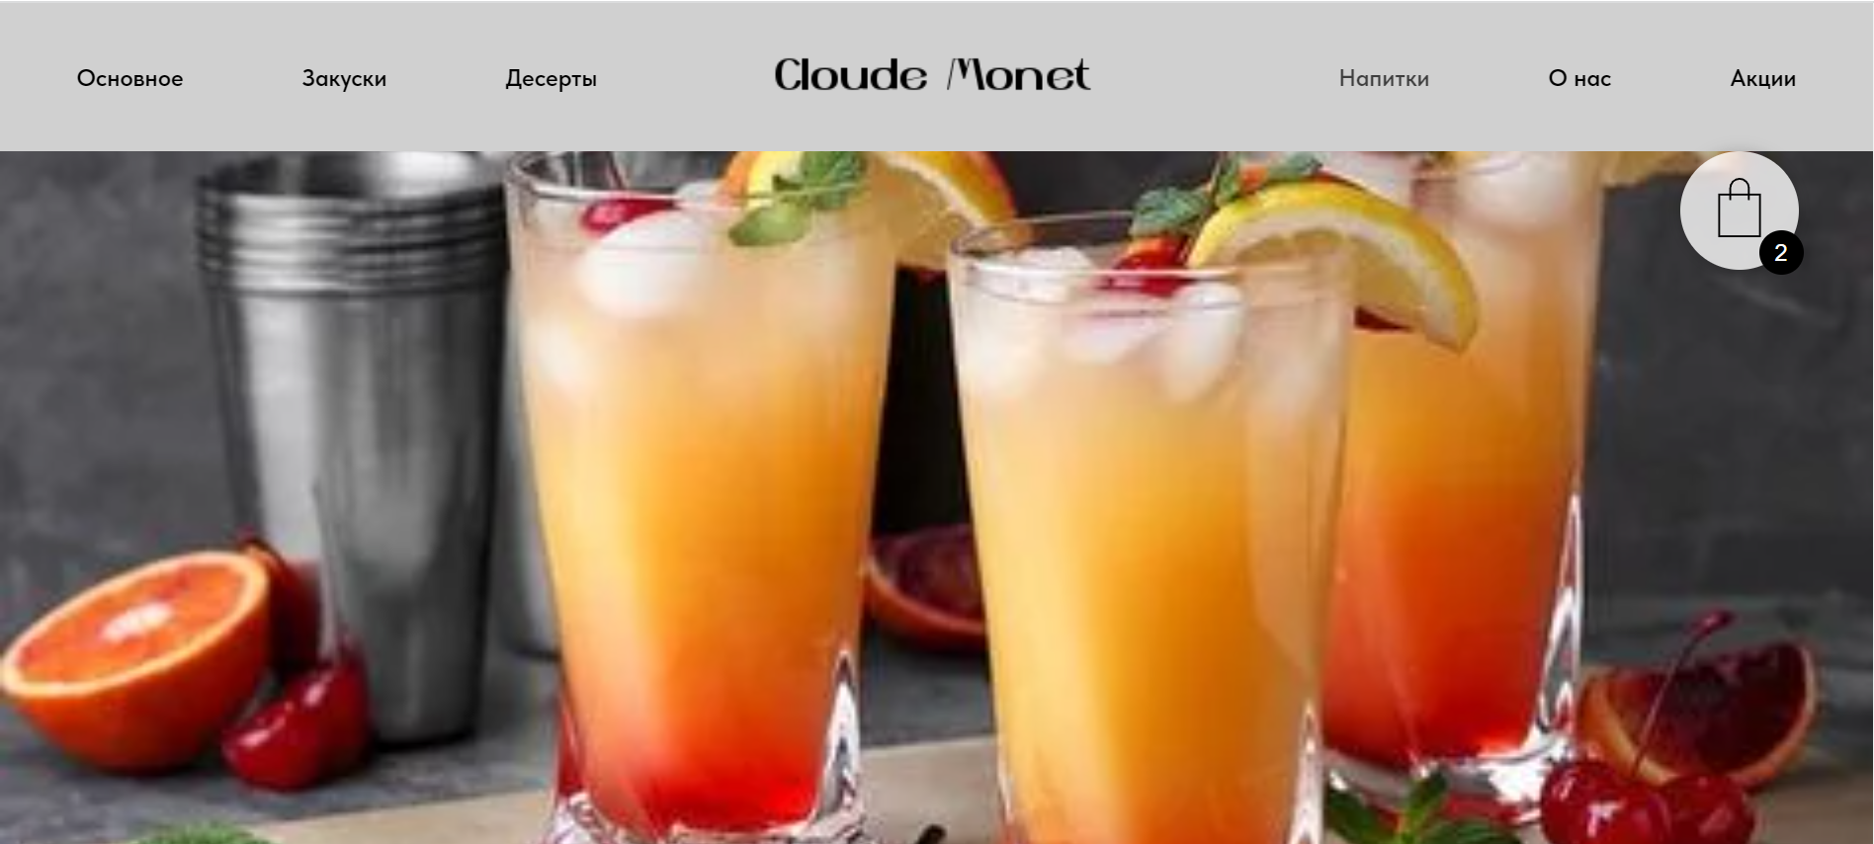

Рисунок 29 – страница «Напитки»

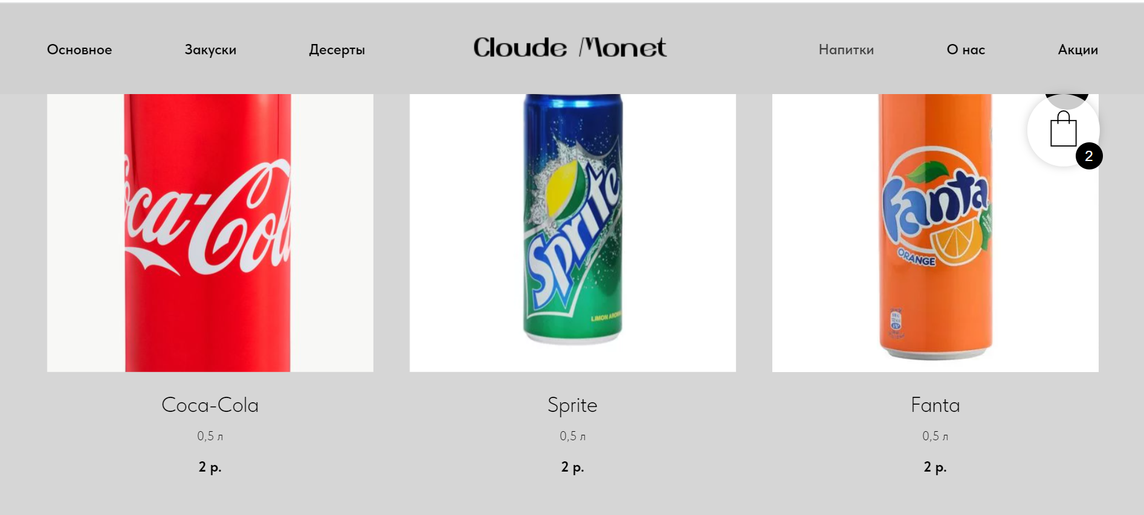

Рисунок 30 – страница «Напитки»

Так выглядит «Корзина» в конце заказа (рисунок 31).

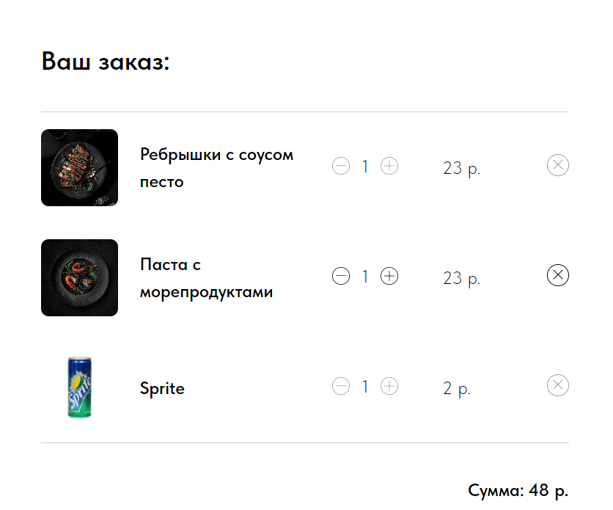

Рисунок 31 - Корзина

В «Корзине» можно выбрать способ доставки, указать обязательные поля: Имя, Номер телефона(в формате 375*********) (рисунок 32).

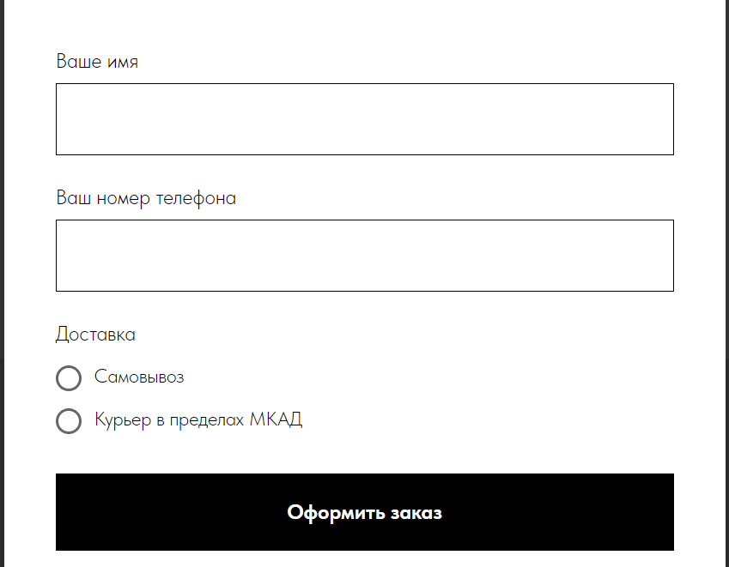

Рисунок 32 – Обязательные поля и способ доставки

Вкладка «О нас» отображает информацию о самом ресторане и фотографии (рисунок 33), (рисунок 34).



Рисунок 33 – Информация о ресторане



Рисунок 34 – Фотографии ресторана

Следующая вкладка «Акции», которая содержит акционные предложения (рисунок 35).



Рисунок 35 – Акционные предложения

Так же есть подвал сайта (рисунок 36).

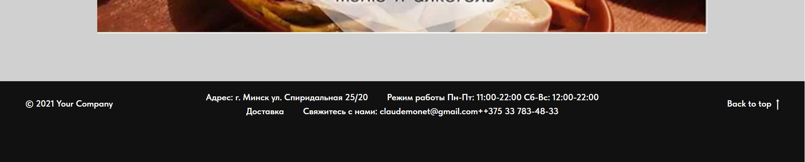

Рисунок 36 – Подвал сайта

Где можно узнать информацию про доставку в ресторане (рисунок 37).

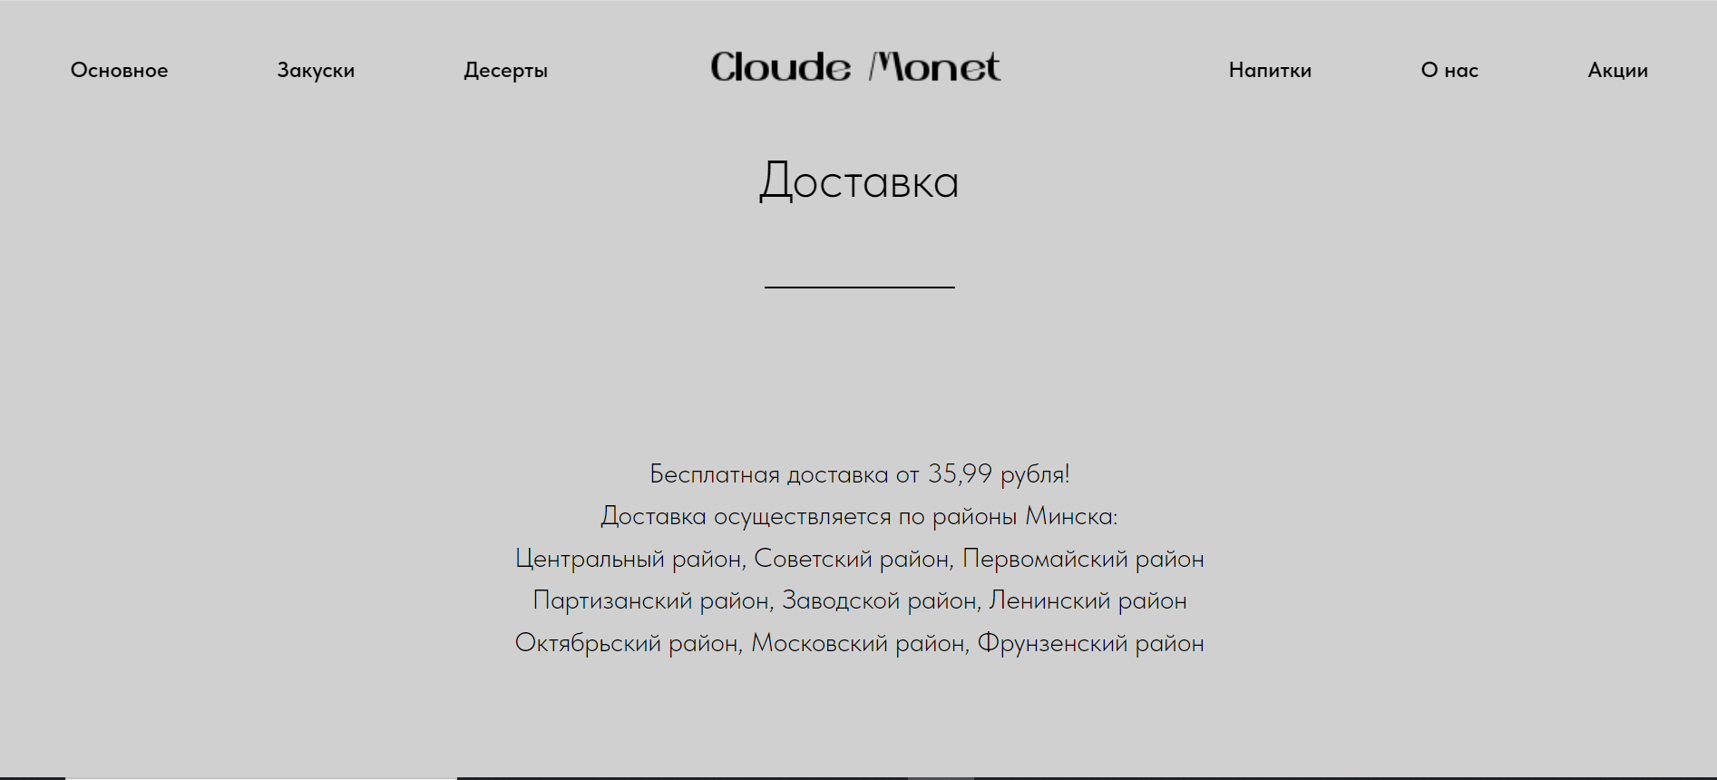Рисунок 37 – Информация о доставке